1.

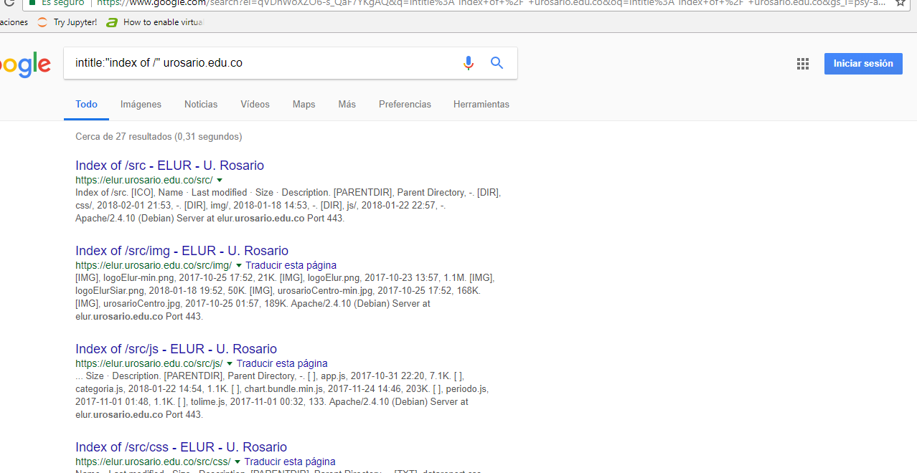

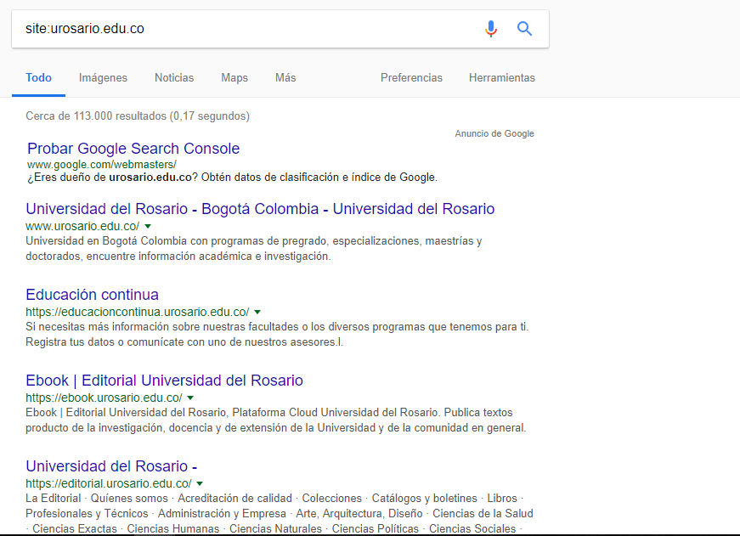

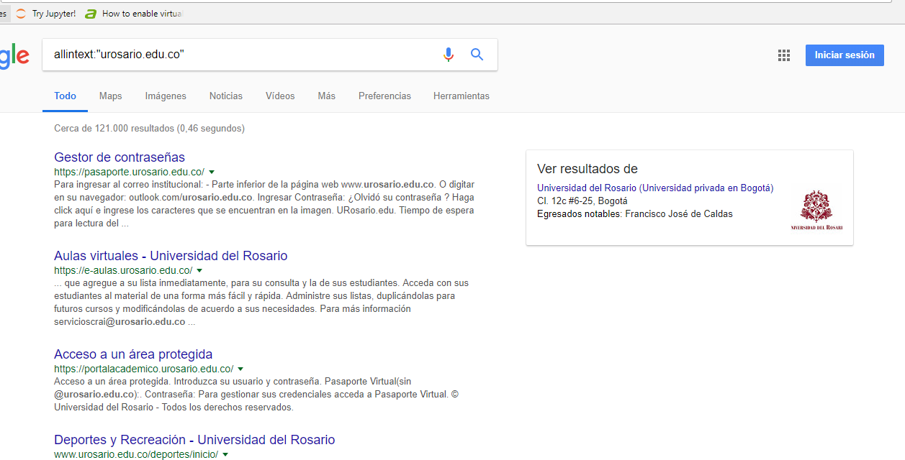

2.

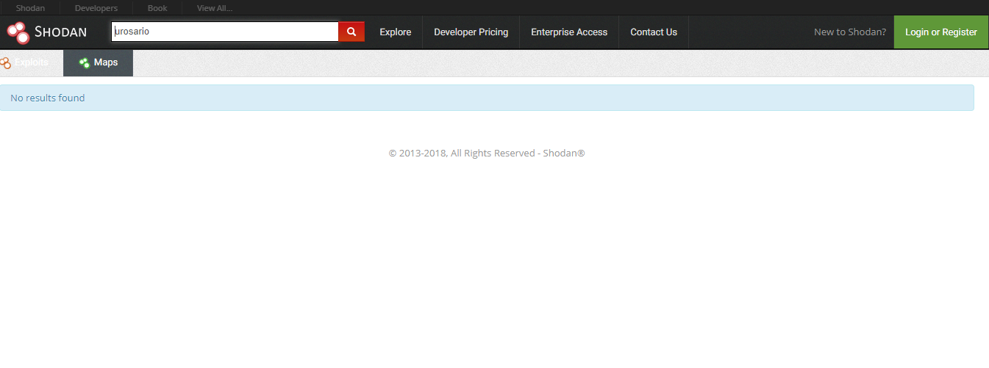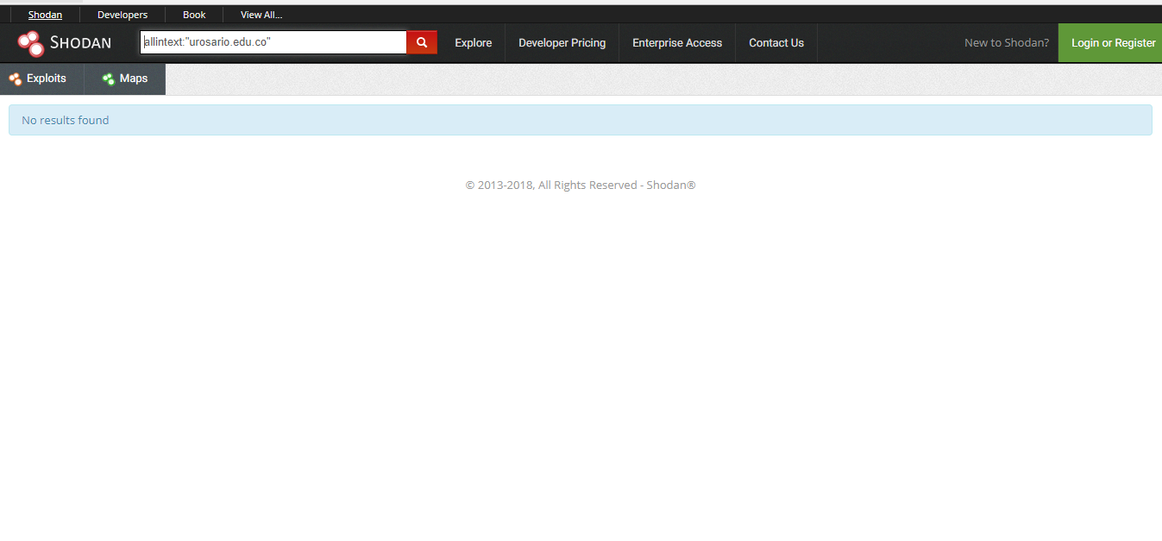

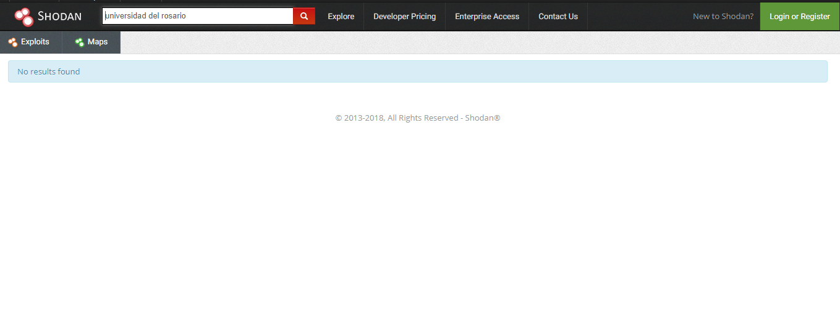

3.

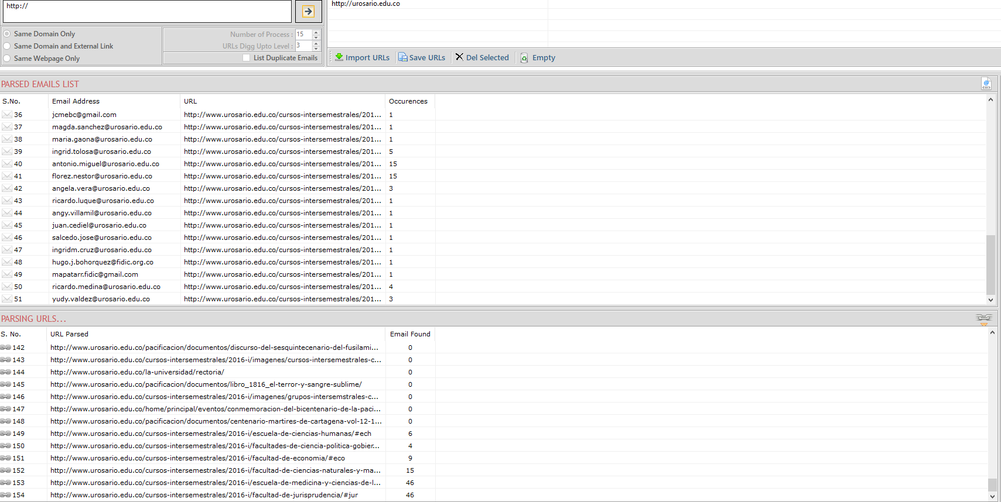

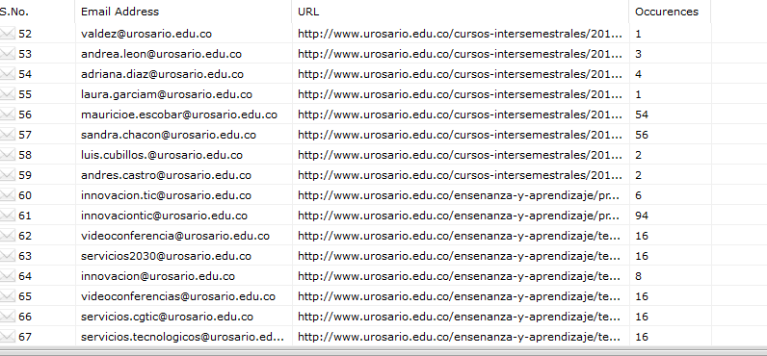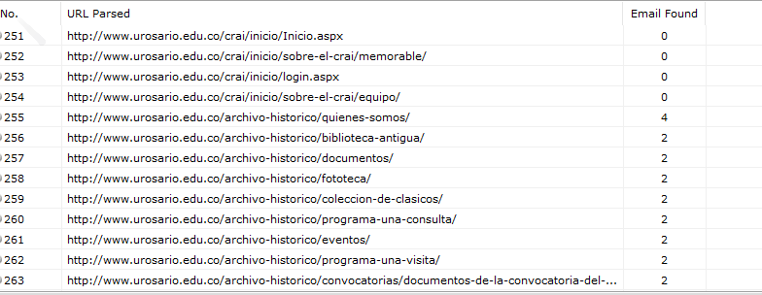

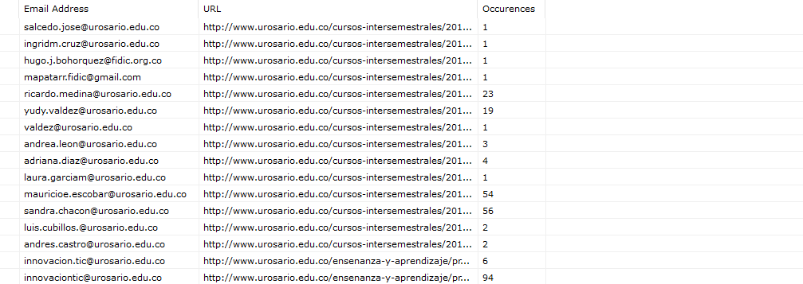

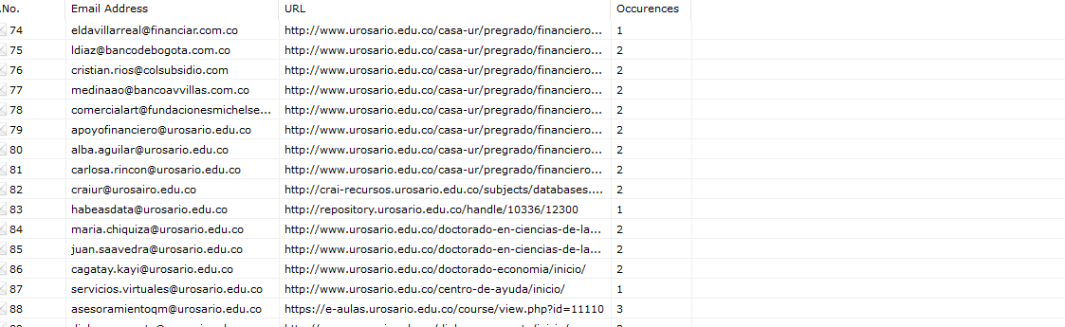

18.

Cuando es importante usar anonimato y cuando no

Es importante usar anonimato cuando ingresamos correos electrónicos, claves, números de celulares, datos personales, cuando subimos fotos a las redes sociales y cuando no necesitamos anonimato cuando vamos a ingresar a paginas seguras o que no necesitamos ingresar ningún tipo de datos, El anonimato permite mantener oculta su identidad, pero no sus actividades. Si bien el anonimato ofrece una gran cantidad de usos a las personas que necesitan decir libremente lo que piensan sin que se conozca su identidad, también puede propiciar la realización de actividades delictivas.

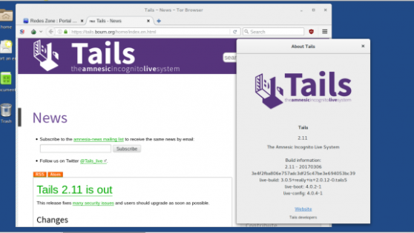

21. Con toda la información obtenida qué puedes concluir del proceso y cual sería el paso a seguir, que recomendaciones le daría al sitio de la universidad asignada.

En revisar un poco más este tipo de información ya que está mostrando muchos correos que son muy importantes y confidenciales ya que si alguien quisiera robarles estos correos o enviarles cualquier tipo de daño lo podrían hacer